Государственное автономное учреждение социального обслуживания Краснодарского края «Тимашевский комплексный центр
реабилитации инвалидов»

На базе отделения социальной адаптации предлагаются услуги по обучению граждан вождению транспортных средств категории «В», в том числе обучению инвалидов вождению автомобиля легкового специального с ручным управлением.
Условия для проживания и питания инвалидов предусмотрены.

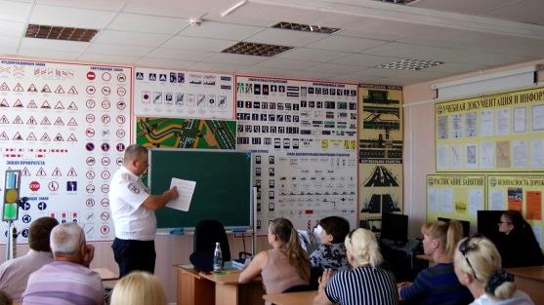

На обучение вождению принимаются граждане, в том числе инвалиды, старше 18 лет.

Курс обучения вождению – 45 рабочих (60 календарных) дней.

Теоретический курс обучения проходит в учебном классе автошколы, который оборудован индукционной системой помощи слабослышащим, мультимедийным проектором, аппаратно-программным комплексом тестирования и развития психофизиологических качеств водителя, манекенами-тренажёрами для отработки приёмов реанимации пострадавших в ДТП. Учебный класс оборудован выходом в сеть «Интернет», для отработки экзаменационных билетов по ПДД.
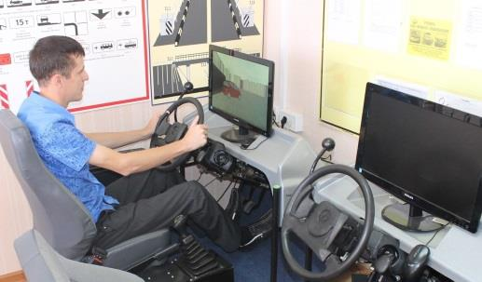
Отработка практических навыков вождения осуществляется в учебном классе на автотренажерах, на автодроме учреждения и по маршрутам города Тимашевска.
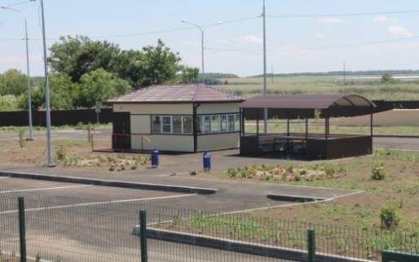
Для обучения инвалидов-колясочников используются пять специально оборудованных автомобилей с ручным управлением: ВАЗ 2105, ВАЗ 2115, Daewoo Nexia, Nissan Almera с автоматической коробкой передач, имеются видеорегистраторы, необходимые для сдачи экзаменов сотрудникам ГИБДД.

НАШ АДРЕС: г. Тимашевск, ул. Пролетарская, 120.
Наш сайт: www.tim-olimpavto.ru
Адрес официальной электронной почты: csri_oIimp@msrsp.krasnodar.ru

КОНТАКТНЫЙ ТЕЛЕФОН: 8(86130) 4-06-34, 8-918-137-12-38, 8-960-48-22-436.
(пн.-чт. с 8-00 до 12-00, с 12-48 до 17-00; пт. с 8-00 до 12-00, с 12-48 до 16-00)

